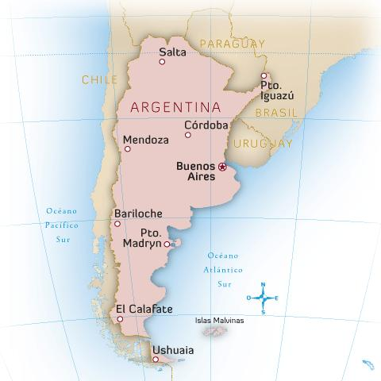Cruce de Lagos Patagónicos  
  
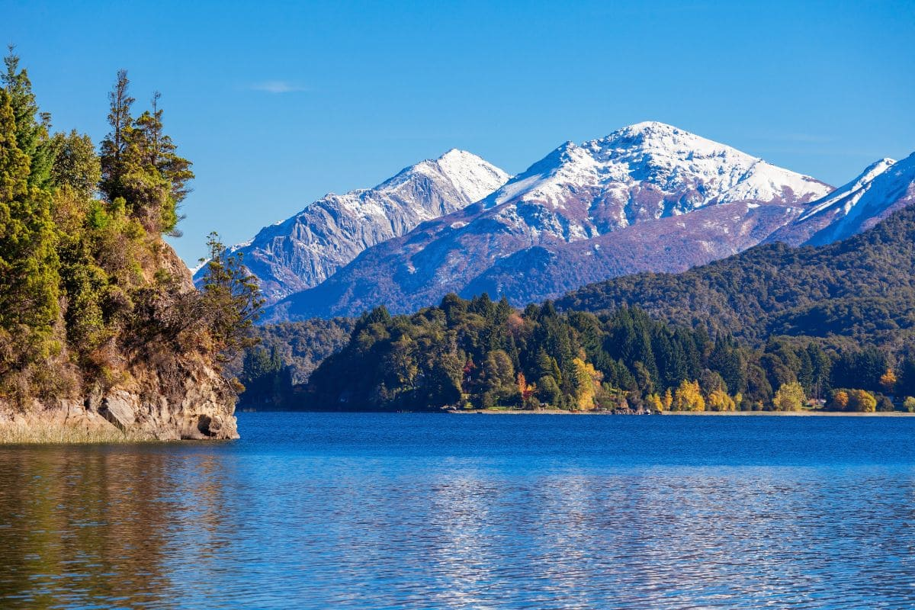

**Vigencia:**Mayo – Octubre 2025

**Sitios a visitar**

* Buenos Aires
* Bariloche
* Puerto Varas
* Santiago de Chile

##### 

**DIA 1 - SANTIAGO DE CHILE**

Llegada al aeropuerto internacional de Santiago de Chile. Recepción y traslado al hotel. Por la tarde, salida desde el hotel para recorrer la ciudad observando los contrastes entre el casco histórico y los modernos edificios del sector Oriente. La primera parada será en la emblemática Av. Libertador Bernardo O’Higgins, también conocida como Alameda, donde se encuentra el Palacio Presidencial de la Moneda, un imponente edificio neoclásico que alberga una parte fundamental de la historia chilena. Se sigue un recorrido panorámico por los pintorescos paseos peatonales del centro, pasando por la Plaza de Armas. A su alrededor, varios edificios históricos, incluyendo la majestuosa Iglesia Catedral, el imponente Correo Central y la elegante Municipalidad de Santiago. Luego, se asciende al Cerro Santa Lucía, un sitio arquitectónico e histórico que desempeñó un papel crucial en la fundación de la ciudad. Cruzando el río Mapocho se llega al Barrio Bellavista, conocido por su intensa actividad cultural y artística. El tour concluye visitando Providencia y las comunas de Las Condes y Vitacura. Retorno al hotel.

**DIA 2 - SANTIAGO DE CHILE**

Saliendo desde Santiago cruzando los fértiles valles de Curacaví y Casablanca se llega a Valparaíso, obteniendo lindas vistas de la ciudad desde los miradores ubicados en alguno de los 43 cerros que rodean la bahía. Se continúa hacia La Sebastiana, donde se hace una parada para fotografiar la original construcción que hoy en día es un museo y centro cultural que alberga colecciones del reconocido poeta chileno Pablo Neruda (martes a domingos).

Se visitan zonas históricas, el Cerro Alegre y el Paseo Yugoslavo, continuando hasta el Cerro Concepción y paseando por el pintoresco Paseo Atkinson, una de las mejores postales de Valparaíso. El tour continúa hacia la ciudad balnearia de Viña del Mar. En el recorrido se puede ver el Casino de Juegos y las principales avenidas y jardines haciendo una parada para fotografiar su famoso Reloj de Flores. Retorno al hotel.

**DIA 3 - SANTIAGO CHILE - PUERTO VARAS**

Traslado hacia el aeropuerto de Santiago para abordar el vuelo con destino a Puerto Montt. Llegada, recepción y traslado a Puerto Varas.

**DIA 4 - PUERTO VARAS - BARILOCHE**

Traslado a punto de salida del Cruce Andino. Este día viajaremos en bus hasta el pueblo de Petrohué, desde donde zarparemos con dirección a Peulla. Esta navegación por el Lago Todos los Santos ofrece paisajes espectaculares, entre los que - si el clima lo permite - destacan las vistas de los volcanes Puntiagudo, Osorno y del Cerro Tronador.

Llegada a Peulla. Tiempo libre para almorzar (almuerzo por cuenta de los pasajeros) o realizar alguna actividad opcional.

A continuación, atravesamos la exuberante vegetación del Parque Nacional Pérez Rosales y la Cordillera de los Andes para realizar el proceso de migración entre las aduanas de Chile y Argentina. Luego de los trámites de aduana, continuamos en los buses hasta llegar al Lago Frías en territorio Argentino. En esta corta navegación por las aguas verde esmeralda del Lago Frías tendremos la hermosa vista que nos ofrece el cerro Tronador de 3.491 metros de altura. Seguimos por tierra por sólo tres kilómetros para llegar a Puerto Blest donde embarcamos en el catamarán Victoria Andina ó Victoria del Lago para navegar por el lago Nahuel Huapi hasta llegar a Puerto Pañuelo al final de la tarde.

Desde aquí, tendremos el último traslado del cruce de lagos hasta el hotel en Bariloche.

**DIA 5 - BARILOCHE**

Por la mañana excursión Circuito Chico de mediodía, para visitar los principales atractivos turísticos de Bariloche y sus alrededores, bordeando el lago Nahuel Huapi, pasando por Playa Bonita, el Cerro Campanario, Isla Huemul y Villa Llao Llao. Durante todo el recorrido se realizan paradas en los puntos panorámicos para obtener fabulosas vistas de los paisajes de la Cordillera de los Andes y los lagos circundantes. Opcionalmente, se puede realizar el ascenso en aerosilla al Cerro Campanario. Tarde libre para realizar un tour opcional como Cerro Catedral (en invierno) o la navegación a Isla Victoria y Bosque de Arrayanes.

**DIA 6 - BARILOCHE - BUENOS AIRES**

Traslado al aeropuerto para abordar vuelo con destino a la ciudad de Buenos Aires.

Llegada y traslado privado al hotel. Tarde libre para descansar y pasear por la ciudad y por la noche nos espera una inolvidable cena con un espectáculo de tango de primer nivel en una de las renombradas tanguerías de la ciudad, acompañado de la mejor carne y vinos argentinos.

**DIA 7 - BUENOS AIRES**

En las horas de la mañana, salida para conocer la ciudad en nuestro exclusivo City tour Premium.

La excursión comienza con algunos símbolos de la ciudad, la Floralis Genérica, la elegante zona de las embajadas y el monumento a Evita. Luego, en la Plaza Francia se visitará la fachada del Centro Cultural Recoleta, la iglesia Del Pilar y la fachada del Cementerio de la Recoleta. El recorrido continúa hacia la Av. 9 de Julio donde se encuentra el Teatro Colón y el Obelisco. Al llegar a Plaza de Mayo, se brindará tiempo libre para ver por fuera la Casa Rosada, el Cabildo y la posibilidad de ingresar a la Catedral Metropolitana. El recorrido continúa por San Telmo para fotografiarse junto a la querida Mafalda. Luego, se continúa hacia la Boca, con un breve descenso en la puerta del estadio Boca Juniors y la posibilidad de pasear por la famosa calle "Caminito". El tour finaliza en Puerto Madero, una de las zonas gastronómicas más importantes de la ciudad. Tarde libre.

**DIA 8 - BUENOS AIRES**

Día libre para excursión opcional como la Fiesta Gaucha, donde conocerá las tradiciones del campo argentino en una estancia (hacienda) en las pampas y podrá disfrutar de un tradicional asado y empanadas, paseos a caballo, bailes y música folklórica y un espectáculo de destrezas de jinetes gauchos.

**DIA 9 - BUENOS AIRES**

Traslado privado hacia el aeropuerto en el horario indicado para tomar vuelo de regreso. Fin de nuestros servicios o extensión del itinerario.

|  |  |  |  |
| --- | --- | --- | --- |
| **Categoría** | **Hotel** | **Pais** | **Ciudad** |
| Turista | HOTEL DIEGO DE VELAZQUEZ | CHILE | SANTIAGO DE CHILE |
| Turista | CASA KALFU | CHILE | PUERTO VARAS |
| Turista | HOTEL NAHUEL HUAPI | ARGENTINA | BARILOCHE |
| Turista | ROCHESTER CONCEPT | ARGENTINA | BUENOS AIRES |

**Costo desde por persona base doble**.  
$1,440.00 usd

**Incluye**

* Traslado desde el aeropuerto de Santiago al hotel, en servicio privado.
* 02 noches de alojamiento en Santiago de Chile, con desayuno.
* City tour de Santiago, en servicio privado.
* Full Day tour a Valparaíso y Viña del Mar, en servicio compartido. Almuerzo no incluido.
* Traslado desde el hotel al aeropuerto de Santiago, en servicio privado.
* Traslado desde el aeropuerto de Puerto Montt al hotel en Puerto Varas, en servicio compartido.
* 01 noche de alojamiento en Puerto Varas, con desayuno.
* Ticket Cruce Andino Puerto Varas / Bariloche.
* Traslado desde Puerto Pañuelo hacia el hotel seleccionado , en servicio privado.
* 02 noches de alojamiento en Bariloche, con desayuno.
* Excursión de medio día Circuito Chico, en servicio compartido.
* Traslado desde el hotel al aeropuerto de Bariloche, en servicio compartido.
* Traslado privado desde aeropuerto doméstico al hotel en Buenos Aires.
* 03 noches de alojamiento en Buenos Aires, con desayuno.
* City Tour Premium, en servicio compartido.
* Cena con Show de Tango, con traslados en servicio compartido.
* Traslado privado desde el hotel al Aeropuerto Internacional de Ezeiza..
* Asistencia de viajero
* Mochila

**No incluye**

* Pasajes aéreos.
* Early check in/late check out.
* Gastos personales y otros no mencionados en el itinerario.
* Ticket aerosilla en Cerro Campanario.
* Tasa Visit Buenos Aires, a pagar en el hotel.
* Ingresos a Saltos de Petrohue.